- 系統使用
  - 編更表
    - 編更表簡介
      - 按 [編更表] 及選擇部門
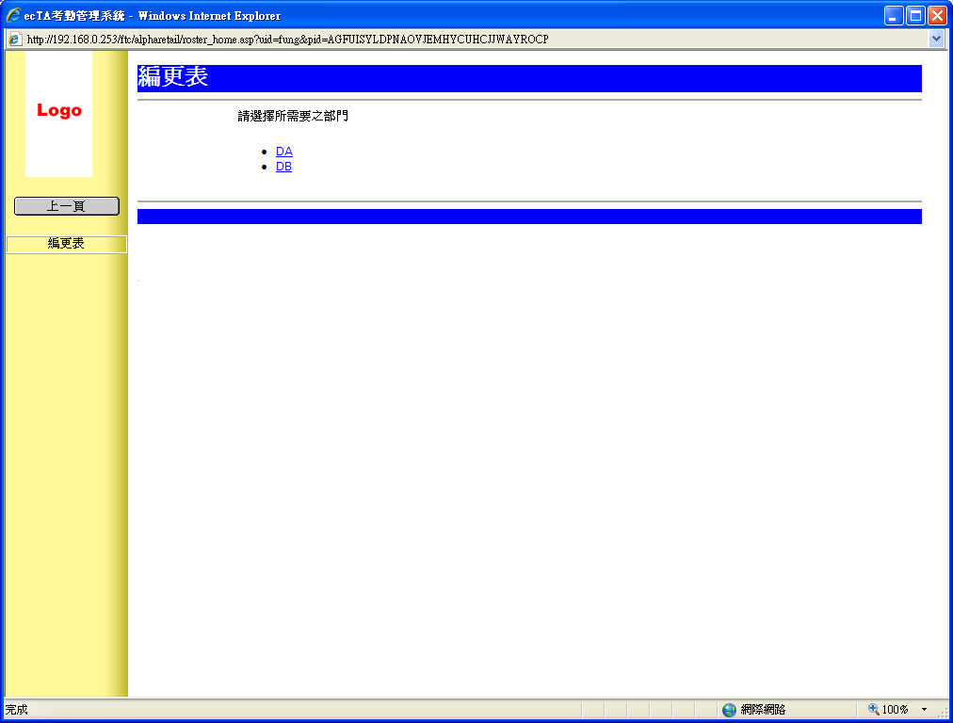
[如登入使用者只能查看一個部門，系統會自動跳過此步，直接進入部門內容]

      - 查看[編更表]
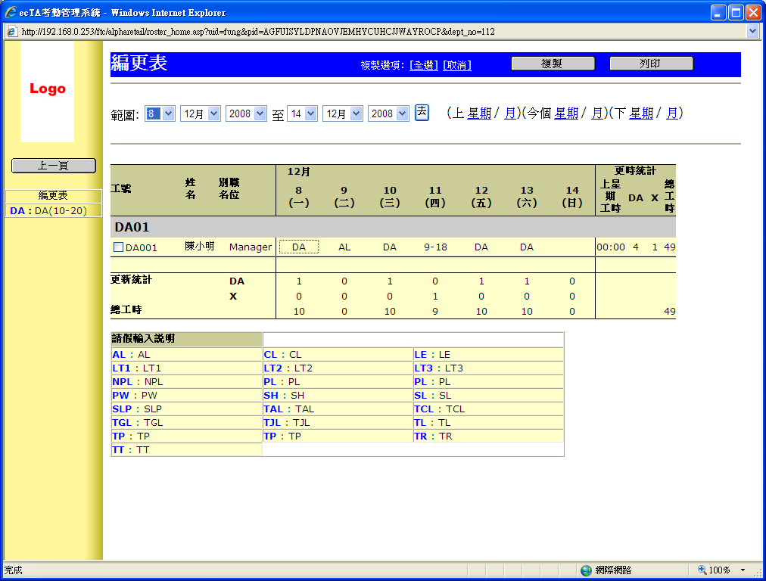

      - [編更表] 項目說明
項目名稱 | 用途 | 範例
範圍 | 編更表預設顯示範圍是今個星期  更改範圍的日期後，按下 「去」 按鈕便能指定編更表所顯示的日期範圍。  亦設有捷徑可以快速移往今個星期的上一個 /下一個星期/月份。 | 9/6/2008 至 15/6/2008
工號 | 顯示員工的工號 | A000
姓名 | 顯示員工的姓名 | 陳二雯
別名 | 顯示員工的別名 | 二雯
職位 | 顯示員工的職位 [見附錄3.1] | Tester
日期 | 顯示員工在該日的更期，可供編輯  [見附錄3.2, 3.3] | A
橫向更時統計 | 顯示員工的上星期工時 及 編更表顯示範圍日期內各更時的分佈 及 該員工範圍日期內的總工時 | 上星期工時︰50  更時分佈︰A 7, B 0, X 0  (X是手動輸入更時的總工時)  總工時︰56
編更表下方的更時統計
縱向更時統計 | 顯示每日的更時分佈 | 更時分佈︰A 1, B1, X 1  (X是手動輸入更時)
總工時 | 顯示每日所有員工加起來的總工時 | 23
編更表左邊的編更表 | 顯示可提使用的更時及更時名稱 | A: Gant-City Plaza 1045-1945
編更表最右下角 – 工時總和 | 顯示編更表在範圍日期內所有員工之總工時的總和。此項即等於 直向總工時 或 橫向總工時 之總和。 | 164
請假輸入說明
請假類別代號(藍字) | 顯示請假類別代號 | AL
請假類別詳細資料 | 顯示請假類別詳情資料 | ANNUAL LEAVE

